COMMUNIQUÉ DE PRESSE

Inflation des complémentaires santé
Il est urgent que la résiliation à tout moment entre en vigueur !

Alors que le 100 % santé pour l’optique et certains soins dentaires est entré en vigueur au 1er janvier dernier, l’UFC-Que Choisir révèle, sur la base de l’étude de près de 500 contrats d’assurance santé recueillis auprès des consommateurs, que l’inflation subie en 2020 par les usagers est massive. Compte tenu de cette flambée des tarifs, et des écarts très marqués entre organismes complémentaires, l’association demande à la Ministre de la Santé de mettre en œuvre sans attendre la résiliation à tout moment des contrats d’assurance santé, pour permettre aux assurés de jouer leur rôle de régulateur du marché.

En 2020, une inflation médiane de + 5 % sur l’assurance santé
Pour estimer l’inflation subie par les consommateurs en 2020 pour leur assurance santé, l’UFC-Que Choisir a lancé un appel à témoignages pour recueillir des avis d’échéance 2019 et 2020. Ce sont ainsi près de 500 contrats qui ont pu être étudiés, émanant de 86 organismes complémentaires différents. Cette base de données significative met en évidence que l’inflation médiane est de 5 % en 2020, bien au-delà des 3 % annoncés par certains professionnels, et davantage qu’en 2019 (+ 4 %). Sur les contrats étudiés (qui peuvent couvrir plusieurs personnes), c’est ainsi un surcoût médian de plus de 80 € qui sera supporté par les assurés. L’inflation annuelle dépasse même 150 € pour 20 % des contrats étudiés !

Le grand écart entre organismes complémentaires
Ce qui frappe à l’étude de ces contrats, c’est la grande disparité des augmentations de primes. Si 10 % des assurés répondants ont vu leur cotisation augmenter de moins de 1,9 % en 2020, les 10 % les moins bien lotis ont subi une inflation supérieure à 12,5 %, qui dépasse même dans plusieurs cas 35 % ! Alors que tous les organismes complémentaires connaissent le même environnement (hausse des dépenses de santé liées notamment au vieillissement de la population, 100 % santé), les écarts de pratique entre professionnels sont béants.

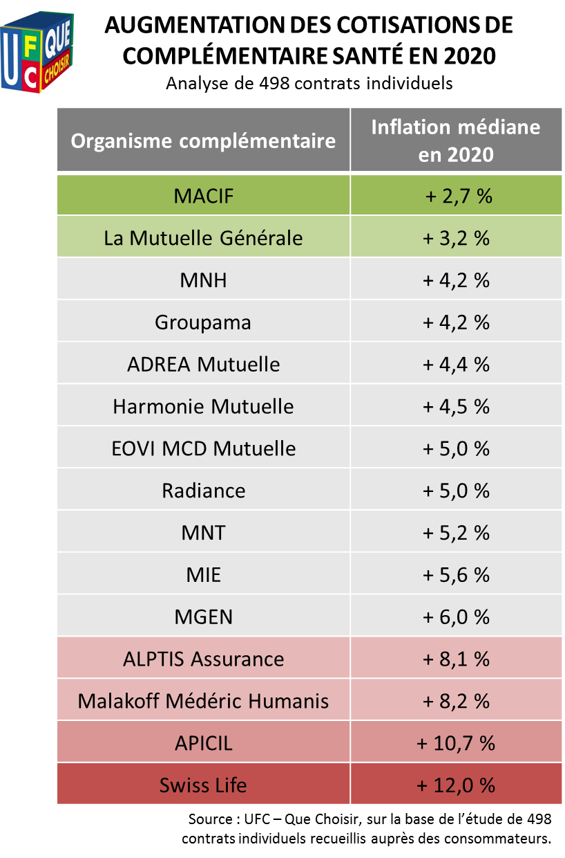

Ainsi, parmi les quinze organismes assureurs pour lesquels nous avons reçu le plus de contrats, l’inflation médiane constatée va de 2,7 % chez MACIF, ou 3,2 % à la Mutuelle Générale, jusqu’à 10,7 % pour APICIL et même 12 % chez Swiss Life, soit un écart de un à quatre ! Parmi les grandes familles de complémentaires santé, ce sont les mutuelles qui sont le moins inflationnistes (+ 4,6 %), devant les sociétés d’assurance (+ 4,9 %), alors que les institutions de prévoyance augmentent en médiane de 9 %.

La résiliation à tout moment ne doit pas attendre décembre !
Devant de tels écarts de pratique tarifaire entre organismes, la résiliation à tout moment, obtenue de haute lutte en 2019 après avoir été plébiscitée par les consommateurs lors du grand débat, est plus urgente que jamais. En donnant aux assurés la possibilité de changer de contrat quand ils le souhaitent, après une première année d’engagement, cette mesure leur permettra de choisir le contrat le plus adapté à leurs besoins et à leur budget. Ils joueront ainsi leur rôle de régulateur du marché, et permettront, par cette concurrence ravivée, une baisse des prix. Alors que la loi renvoie à un décret la date d’entrée en vigueur de la mesure, l’UFC-Que Choisir exhorte le gouvernement à appliquer au plus tôt la résiliation à tout moment, sans attendre la date butoir du 1er décembre 2020.

Décidée, au vu de l’inflation galopante des assurances santé, à obtenir au plus tôt le droit pour les assurés de changer quand ils le souhaitent de contrat, l’UFC-Que Choisir écrit aujourd’hui à la Ministre de la Santé, pour lui demander de publier au plus tôt le décret mettant en place cette mesure.

498 témoignages exploitables (c’est-à-dire une copie lisible des avis d’échéance 2019 et 2020 d’un même contrat, pour les mêmes bénéficiaires) ont été collectés en novembre et décembre 2019.
C’est-à-dire telle que la moitié des contrats étudiés ont connu une augmentation supérieure, la moitié une augmentation inférieure.
Au moins onze, et jusqu’à cinquante-et-un.

